АКУСТО-КЕРОВАНА МОДИФІКАЦІЯ ВЛАСТИВОСТЕЙ КРЕМНІЄВИХ ФОТОЕЛЕКТРОПЕРЕТВОРЮВАЧІВ

Олег Оліх
Київський національний університет імені Тараса Шевченка, фізичний факультет
Україна, 01601, Київ, olikh@univ.kiev.ua

Відомо, що зміни ефективності кремнієвих сонячних елементів (КСЕ) можуть відбуватися внаслідок освітлення, прикладання високої напруги чи радіаційного опромінення. Подібні ефекти пов’язані з перебудовою дефектної системи кристалу. Іншим, менш дослідженим шляхом впливу на дефекти є ультразвукове навантаження (УЗН). Експериментальному дослідженню акусто-керованих ефектів у КСЕ і присвячена дана робота.
В експериментах використовувались КСЕ, які складалися з монокристалічної підкладки КДБ10, на поверхні якої створено шар з електронною провідністю та концентрацією носіїв 10¹⁹ см⁻³. Проводилось вимірювання вольт-амперних характеристик (ВАХ) в діапазоні температур 290-340 К за умов збудження в структурах УЗ хвиль. Використовувались повздовжні хвилі з інтенсивністю 0,18 Вт/см² (L-УЗН) та поперечні з 0,19 Вт/см² (T1-УЗН) і 0,4 Вт/см² (T2-УЗН). Частота складала 8,0 МГц для L-УЗН та 4,2 МГц для T-УЗН. ВАХ апроксимувались згідно з дводіодною моделлю

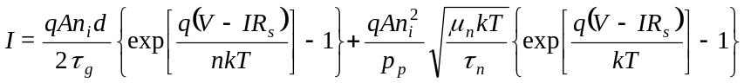, (1)

що дозволяло визначити фактор неідеальності n і часи життя неосновних носіїв заряду в області просторового заряду (ОПЗ) τ_{g} та у базі КСЕ τ_{n}. З аналізу ВАХ, виміряних за умов монохроматичного (900 нм) освітлення, оцінювались величини фотоструму, напруги короткого замикання та фактора заповнення.
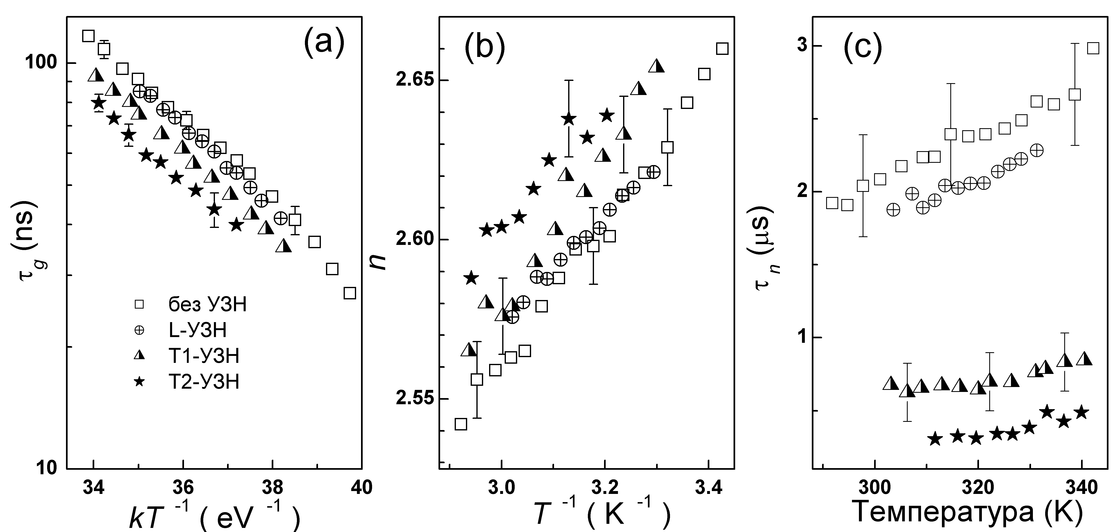
Рис.1. Температурна залежність часу життя в ОПЗ (а), у базі діоду (б) та фактора неідеальності в умовах УЗН та без нього.
Проведені дослідження показали, що УЗН викликає деградацію параметрів КСЕ (див. Рис.1, 2), причому ефективність акустичного впливу суттєво більша при використанні поперечних хвиль. Виявлена деградація носить оборотній характер: після припинення поширення пружних хвиль параметри повертаються до вихідних значень протягом декількох десятків хвилин.
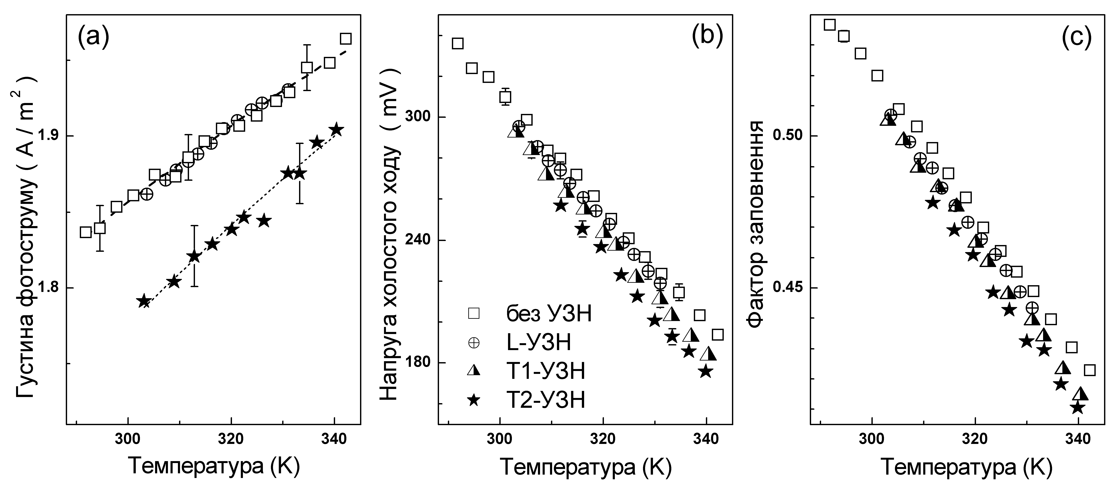
Рис.2. Температурна залежність фотоструму (а), напруги холостого ходу (б) та фактора заповнення в умовах УЗН та без нього.
Достатньо малі значення τ_{g} та n > 2 в досліджуваних структурах можуть бути пояснені в рамках моделі рекомбінації за участю спарених донора та акцептора [1]. Під час поширення акустичної хвилі виникає сила, яка діє на дефект і залежить від величини його надлишкового об’єму [2]. Як наслідок, в умовах УЗН очікується зміна середньої відстані між спареними дефектами, що викликає зміну темпу рекомбінації і впливає на значення τ_{g} та n. Визначальною для значення τ_{n} є рекомбінація Шоклі-Ріда-Хола. Оборотній вплив УЗН пов’язаний зі збільшенням поперечного перерізу захоплення носія заряду комплексним дефектом внаслідок зміни відстані між компонентами комплексу. На нашу думку, основними акусто-активними дефектами в досліджуваних структурах є кисневі преципітати.
- Breitenstein O., Bauer J., Altermatt P.P., Ramspeck K. Inﬂuence of Defects on Solar Cell Characteristics. Solid State Phenomena. Vol. 156-158. (2010). P. 1-10.
- Mirzade F. Elastic wave propagation in a solid layer with laser-induced point defects. Journal of Applied Physics. Vol. 110. (2011). 064906.

NEW TIN DIOXIDE BASED VARISTOR CERAMICS WITH HIGH NONLINEARITY COEFFICIENT

Oleg Olikh
Taras Shevchenko National University of Kyiv, physics faculty,
Ukraine, 01601, Kyiv, olikh@univ.kiev.ua

The experimental investigation of ultrasound influence on the silicon solar cell current-voltage characteristic has been carried out. The experiments were carried out by using longitudinal and transverse ultrasound waves in the temperature range from 290 to 340 K. The investigation has revealed the acoustically driven reversible increment of an ideality factor and decrement of a carrier lifetime both in the space charge region and in the solar cell base, a photocurrent, an open–circuit voltage, and a fill factor. The models of coupled defect level recombination and Shockley–Read–Hall recombination were used to describe the processes in the space charge region and solar cell base. It has been shown that the acoustically induced increase of carrier capture coefficient of point defects is a reason of observed effects.

